Лабораторная работа №16-17

“Цикл с предусловием while в C#”

Цель работы: Научиться повторять действия, пока сохраняется условие, когда число повторений заранее неизвестно и тело может не потребоваться ни разу.
Ход работы:
Общие упражнения:
- Проверьте чтение до маркера для «0», «5 → 0», «5 → −2 → 0».
long sum = 0;
int count = 0;
Console.WriteLine("Вводите целые от -1000 до 1000; 0 завершает.");
string line = Console.ReadLine();
if (line == null) return;
int value = int.Parse(line);
while (value != 0)
{
sum += value;
count++;
line = Console.ReadLine();
if (line == null)
{
Console.WriteLine("Ввод завершён");
return;
}
value = int.Parse(line);
}
Console.WriteLine($"Количество: {count}; сумма: {sum}");
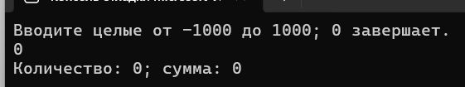
Рис.1 - вывод при “0”.
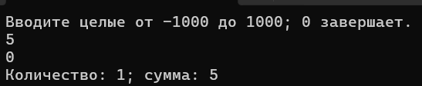
Рис.2 - вывод при “5 - 0”.
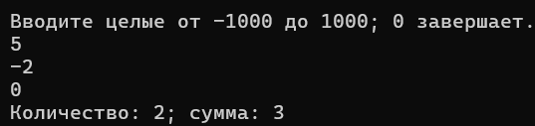
Рис.3 - вывод при “5 - -2 - 0”.
- Проверьте пример буфера для N = 1, 7, 8; результаты (1;0), (8;3), (8;3).
int required = N;
long capacity = 1;
int steps = 0;
while (capacity < required)
{
capacity *= 2;
steps++;
}
Console.WriteLine($"{capacity}; {steps}");
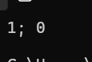
Рис.4 - вывод при N=1.
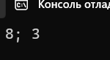
Рис.5 - вывод при N=7.
Рис.6 - вывод при N=8.
- Проверьте поиск для пустого массива, {−1}, {2,3}, {2,−1}; объясните число проходов.
int[] values = {};
int index = 0;
while (index < values.Length && values[index] >= 0)
{
index++;
}
if (index < values.Length)
Console.WriteLine($"Первое отрицательное: индекс {index}");
else
Console.WriteLine("Не найдено");


Рис.7 - поиск для пустого массива. 0 < 0 - ложь. Проходов 0.
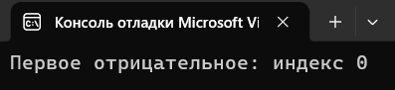
Рис. 8 - поиск для массива {−1}. 0 < 1 - истина И values[0] >= 0 (-1 >= 0) - ложь. Проходов: 1.
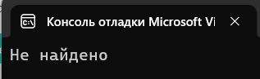
Рис. 9 - поиск для массива {2,3}. 0 < 2 - истина И values[0] >= 0 (2 >= 0) - истина. 1 < 2 - истина И values[0] >= 0 (3 >= 0) - истина. 2 < 2 - ложь. Проходов: 2.
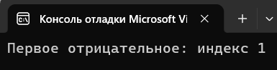
Рис.10 - поиск для массива {2, −1}. 0 < 2 - истина И values[0] >= 0 (2 >= 0) - истина. 1 < 2 - истина И values[0] >= 0 (-1 >= 0) - ложь. Проходов: 1.
- Объясните, почему печать от 1 до заранее известного N сама по себе не показывает преимущество while.
Количество повторений в этой задаче известно заранее (оно равно N). Конструкция while используется в случаях, когда количество итераций неизвестно и зависит от какого-то условия (например, «пока не введён маркер»). Для фиксированного числа повторений цикл for подходит гораздо лучше, так как он объединяет инициализацию счётчика, условие и его изменение в одной строке, делая код короче и защищая от ошибок (например, забыть увеличить счётчик).
- Нарисуйте блок-схему с возможностью нуля проходов.
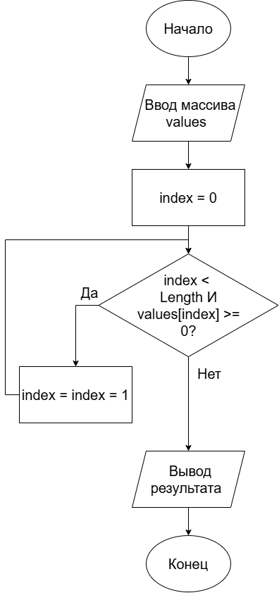
Рис. 11 - блок-схема.
Индивидуальные варианты:
Вариант 18
А. Через while считайте строки до пустой и найдите самую длинную. При равной длине оставьте первую; пустой первый ввод означает отсутствие данных.
Console.Write("Введите строку (пустая строка - завершение): ");
string line = Console.ReadLine();
if (string.IsNullOrEmpty(line))
{
Console.WriteLine("Нет данных.");
return;
}
string longest = line;
int maxLen = line.Length;
Console.Write("Введите строку: ");
line = Console.ReadLine();
while (!string.IsNullOrEmpty(line))
{
if (line.Length > maxLen)
{
longest = line;
maxLen = line.Length;
}
Console.Write("Введите строку: ");
line = Console.ReadLine();
}
Console.WriteLine($"Самая длинная строка: \"{longest}\" (длина {maxLen})");
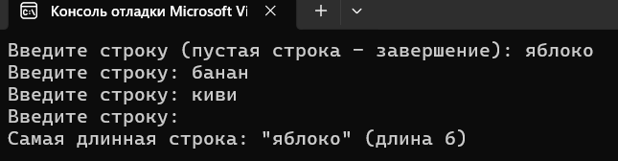
Рис.12 - обычный ввод.
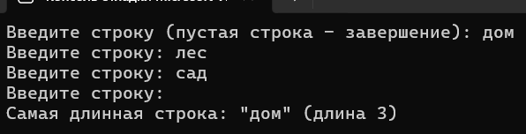
Рис.13 - вывод при одинаковой длине строк.
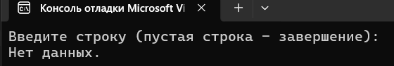
Рис.14 - вывод при пустой строке.
Трассировка:
Проход | line | longest | maxLen | Условие line != “”
- | яблоко | яблоко | 6 | (инициализация)
1 | банан | яблоко | 6 | Да (6 > 6 ложно)
2 | киви | яблоко | 6 | Да (4 > 6 ложно)
3 | “”(пусто) | яблоко | 6 | Нет = выход
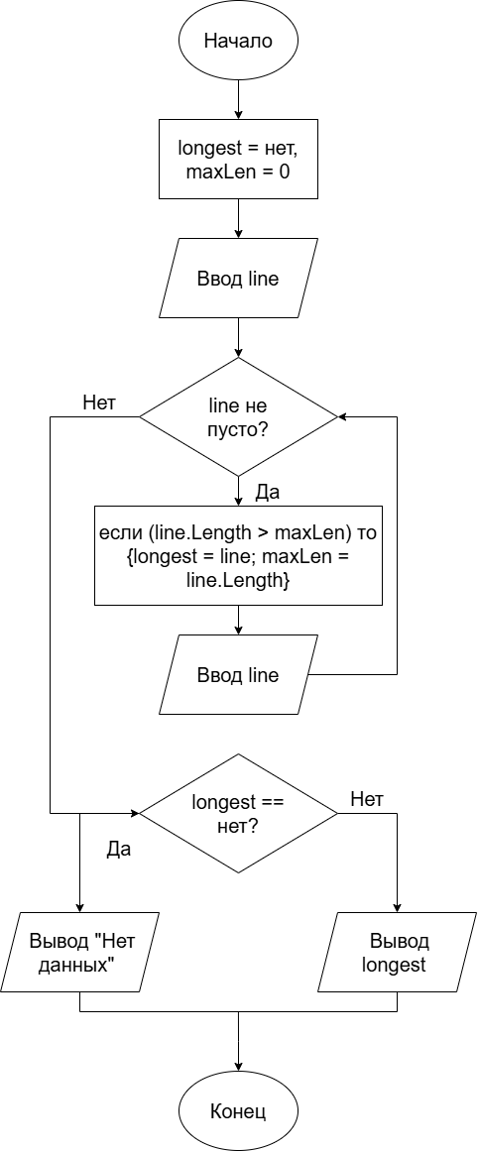
Рис.15 - блок-схема.
Б. Обрабатывайте названия файлов до END и подсчитайте названия, оканчивающиеся на .csv без учёта регистра. Сам маркер исключите.
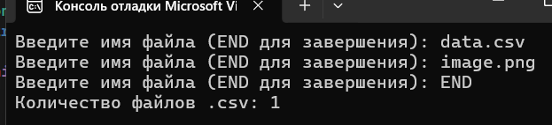
Рис.15 - вывод при обычной проверке.
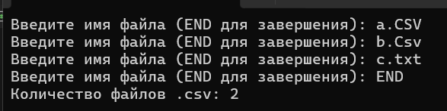
Рис.16 - вывод при вводе с разным регистром.
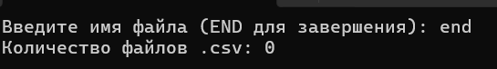
Рис.17 - вывод при моментальном окончании.
Трассировка:
Проход | Filename (ввод) | Условие != END | Окончание на .csv? | count | Переход
- | a.CSV | (инициализация) | - | 0 | -
1 | a.CSV | Да | Да (игнорирование регистра) | 1 | К вводу
2 | b.Csv | Да | Да | 2 | К вводу
3 | c.txt | Да | Нет | 2 | К вводу
4 | END | Нет | - | 2 | Выход к выводу
Результат: 2.
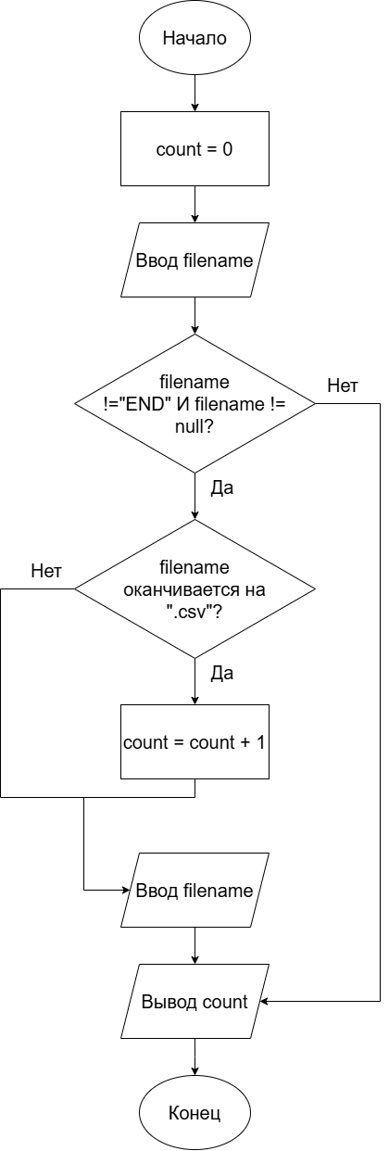
Рис.18 - блок-схема.
Контрольные вопросы
- Когда while выполняется ноль раз?
Ответ: когда условие в скобках при первой же проверке оказывается ложным.
- Почему маркер читают до тела и не включают в результат?
Ответ: маркер означает только сигнал к завершению. Если прочитать его до входа, программа может завершиться, не сделав ни одного лишнего шага. Внутри цикла он проверяется и не попадает в обработку.
- Какая величина меняется на каждом проходе?
Ответ:та, которая проверяется в условии цикла.
- Почему максимум нельзя всегда начинать с нуля?
Ответ: если все числа в наборе отрицательные, ноль окажется больше любого из них, и программа выдаст неверный результат.
- Как && защищает доступ к массиву?
Ответ: проверяет условия слева направо. Если левая часть ложная, то правая часть даже не будет вычисляться.
- Как проверить пустую последовательность?
Ответ: поставить проверку после цикла: если счетчик элементов остался равен 0, значит, последовательность пустая.
- Почему сравнение double на точное равенство ненадёжно?
Ответ: из-за особенностей хранения дробных чисел в памяти компьютера могут возникать микроскопические погрешности, поэтому используют проверку разницы.
- Зачем ограничивать число шагов приближения?
Ответ: чтобы программа не зависла навсегда, если по каким-то причинам нужная точность не достигается.
Вывод: благодаря этой работе мы научились повторять действия, пока сохраняется условие, когда число повторений заранее неизвестно и тело может не потребоваться ни разу.

